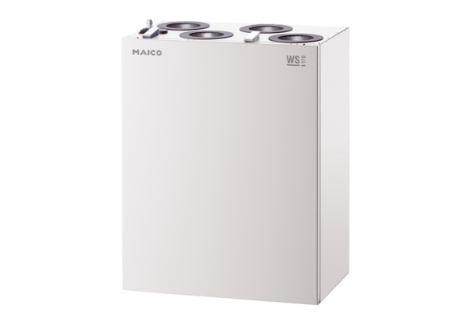Središnji ventilacijski uređaj WS 170 LJedinica za pakiranje: 1 komAsortiman: K
Broj artikla: 0095.0082Proizvođač: MAICO

